**Java 21 + Spring Boot 3.4.7, используются платформенные потоки**

Тест контроллер делает асинхронно 3 интеграции на мок-сервис. Мок-сервис при каждом запросе создает задержку 1000мс

Ресурсы: 1 cpu, 512 ram

Прогрев jvm – 2 раза запуск 100рпс в течении 10 сек

Потребление ОЗУ после прогрева 216мб

1. Запуск 100рпс в течении 10 сек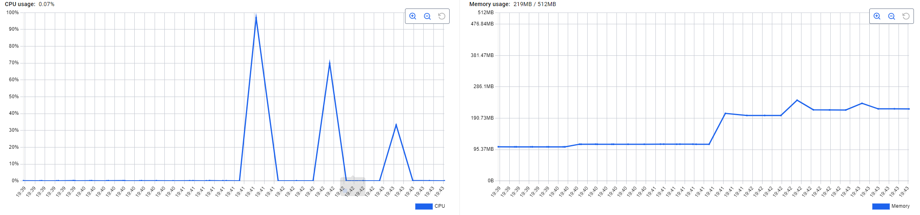
2. Запуск 200рпс в течении 10 сек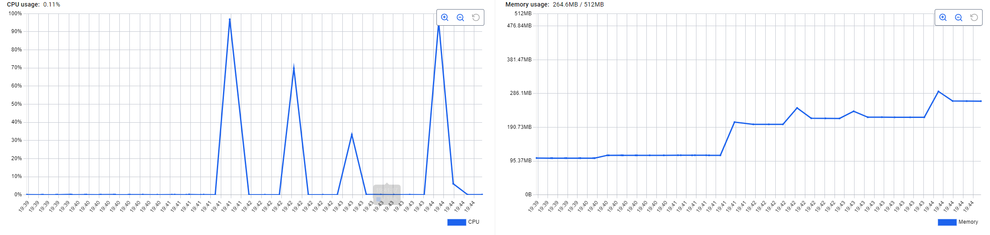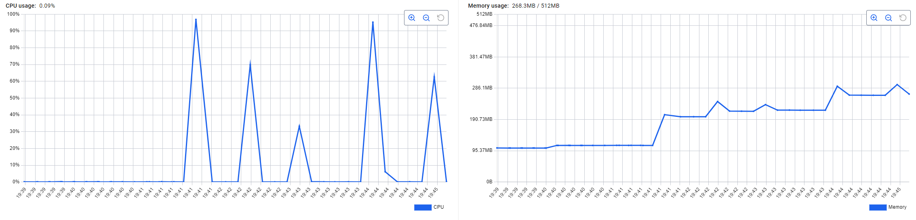
3. Запуск 400рпс в течении 10 сек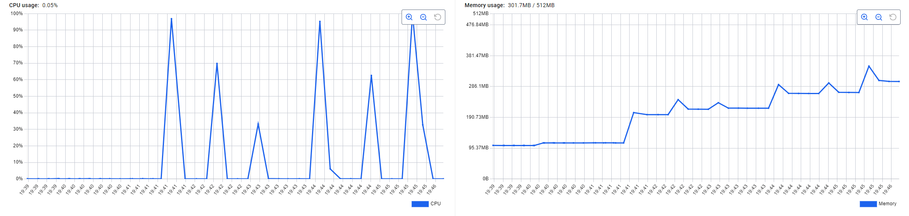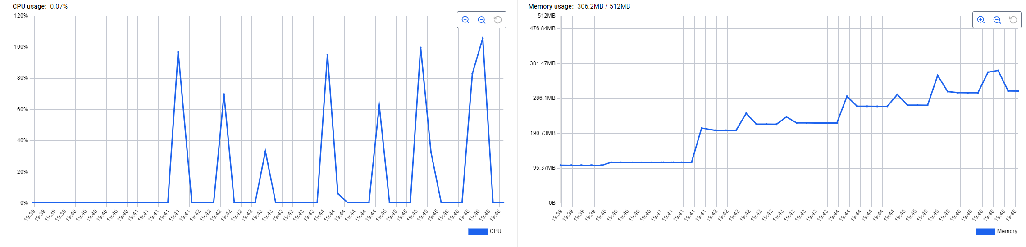
4. Запуск 200рпс в течении 600 сек 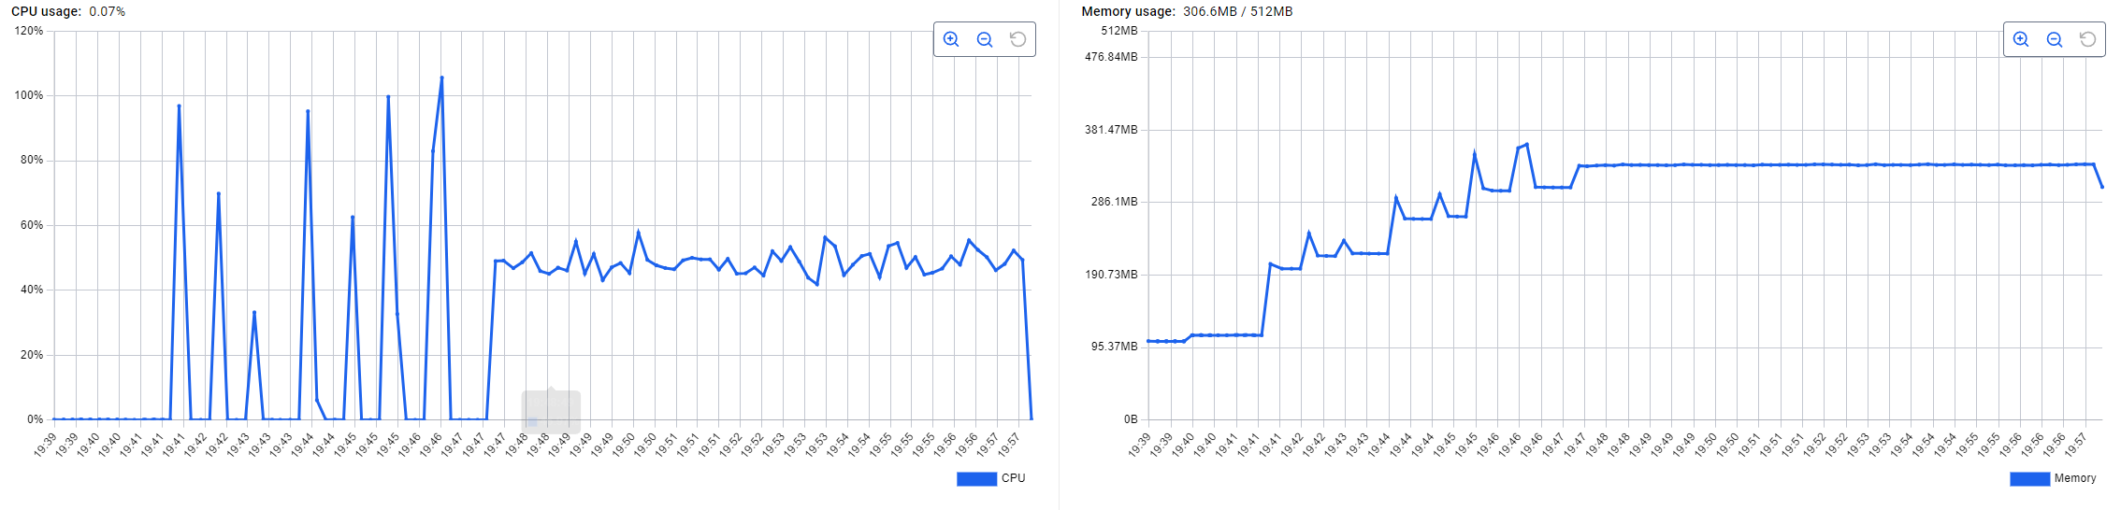

**Java 21 + Spring Boot 3.4.7, используются виртуальные потоки**

Тест контроллер делает асинхронно 3 интеграции на мок-сервис. Мок-сервис при каждом запросе создает задержку 1000мс

Ресурсы: 1 cpu, 512 ram

Прогрев jvm – 3 раза запуск 100рпс в течении 10 сек

Потребление ОЗУ после прогрева 197мб

1. Запуск 100рпс в течении 10 сек 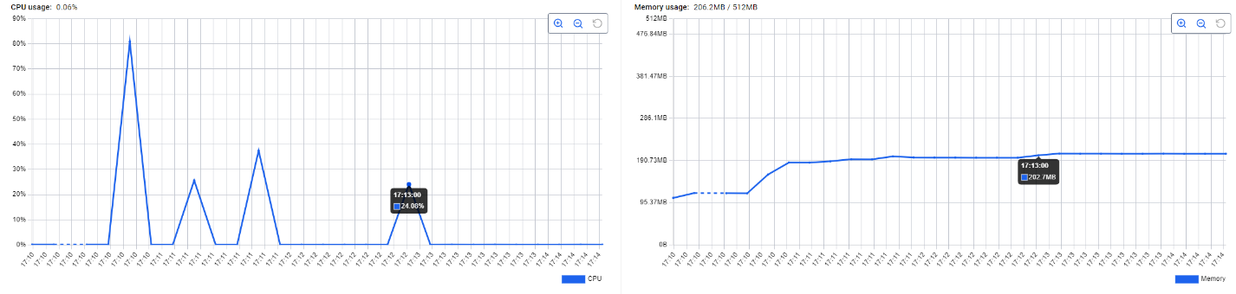
2. Запуск 200рпс в течении 10 сек 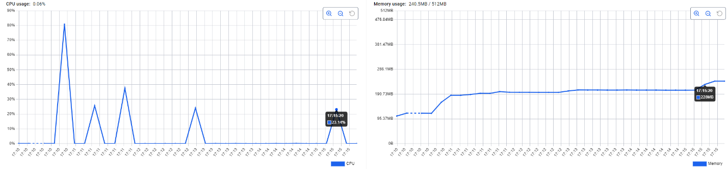
3. Запуск 400рпс в течении 10 сек 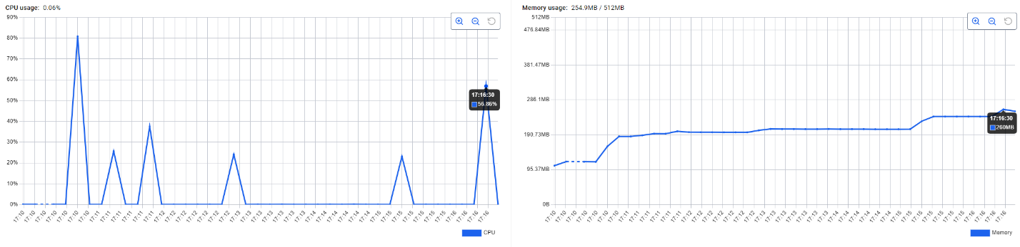
4. Запуск 800рпс в течении 10 сек  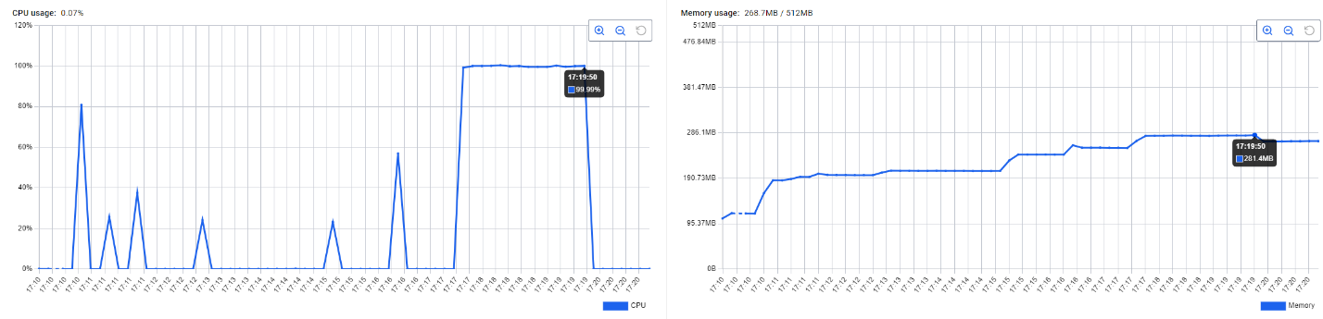

Произошло зависание поды. Многие запросы упали. Клиент завис.

1. Запуск 600рпс в течении 10 сек 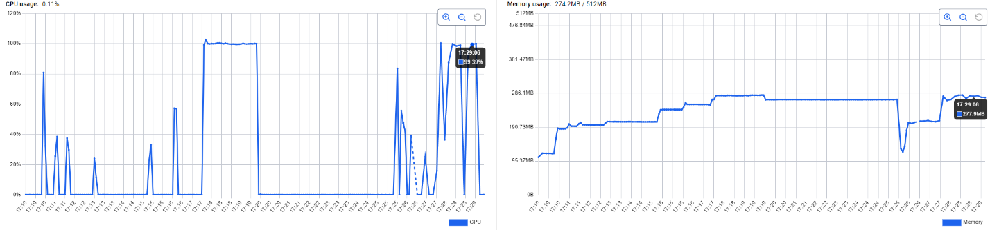
2. Запуск 400рпс в течении 600 сек 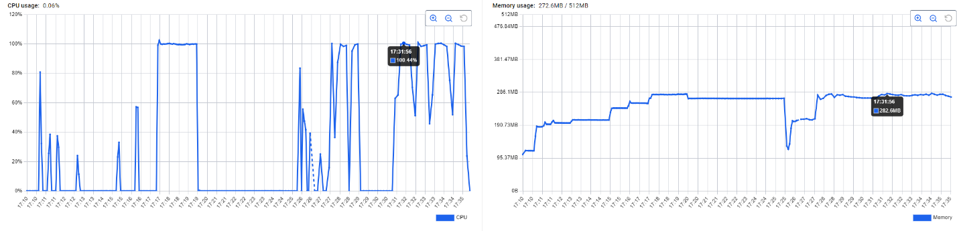

Завершил досрочно. Стал расти тайм-аут

1. Запуск 200рпс в течении 600 сек 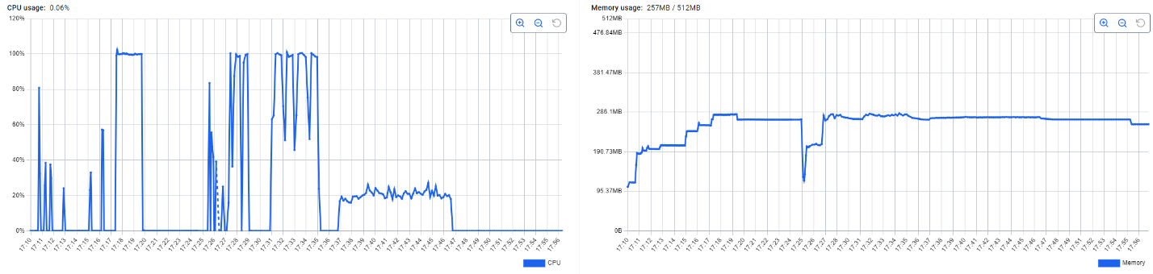

**Java 21 + Spring WebFlux 3.4.7**

Тест контроллер делает асинхронно 3 интеграции на мок-сервис. Мок-сервис при каждом запросе создает задержку 1000мс

Ресурсы: 1 cpu, 512 ram

Прогрев jvm – 4 раза запуск 100рпс в течении 10 сек

Потребление ОЗУ после прогрева 183мб

1. Запуск 100рпс в течении 10 сек  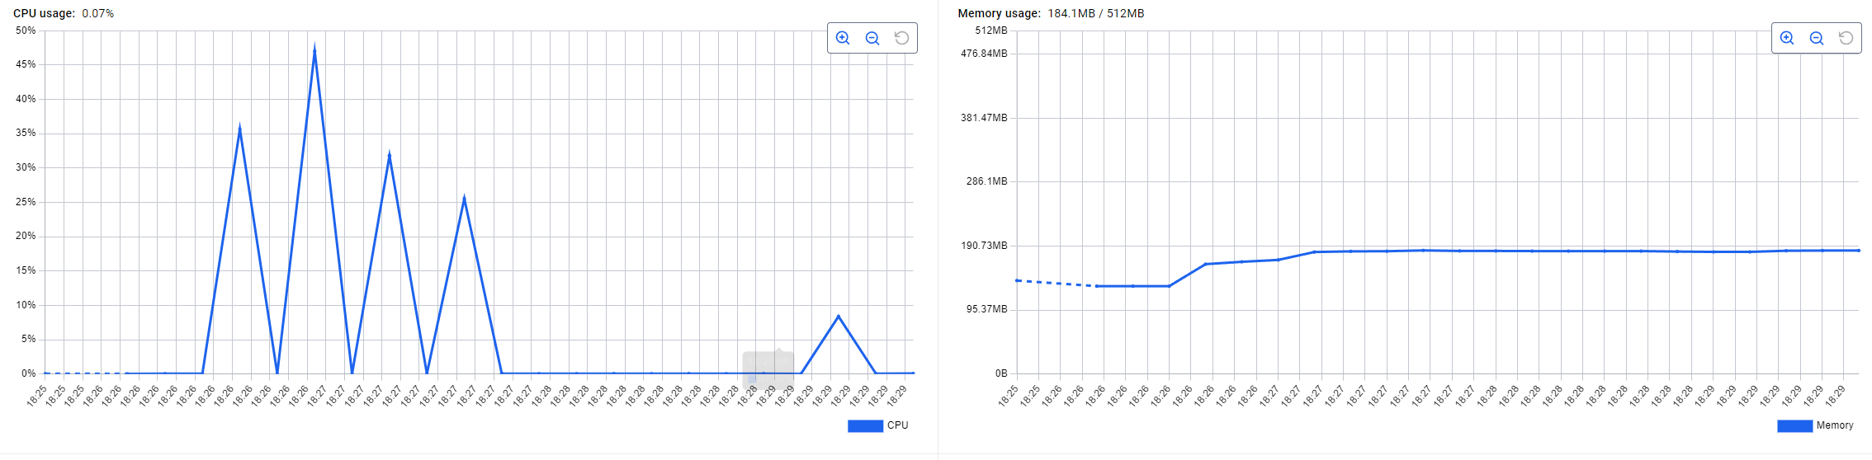
2. Запуск 200рпс в течении 10 сек  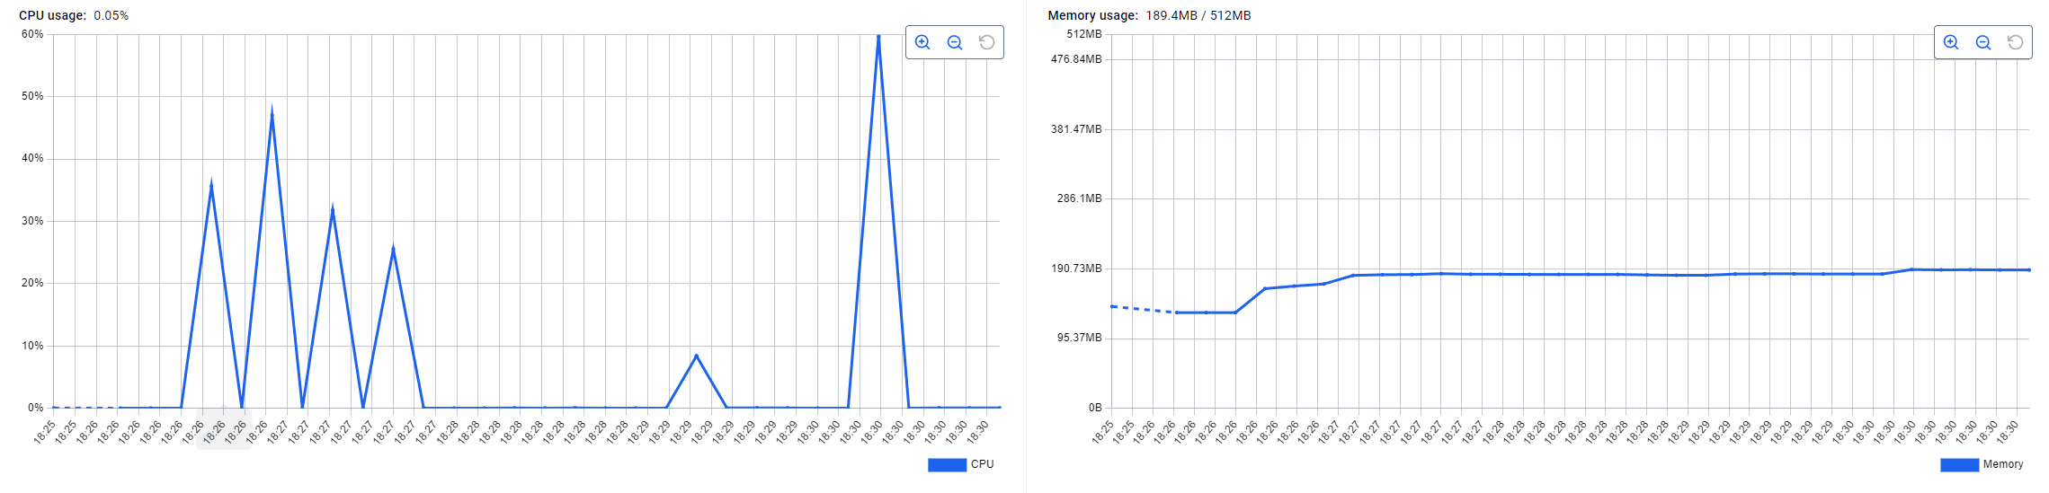  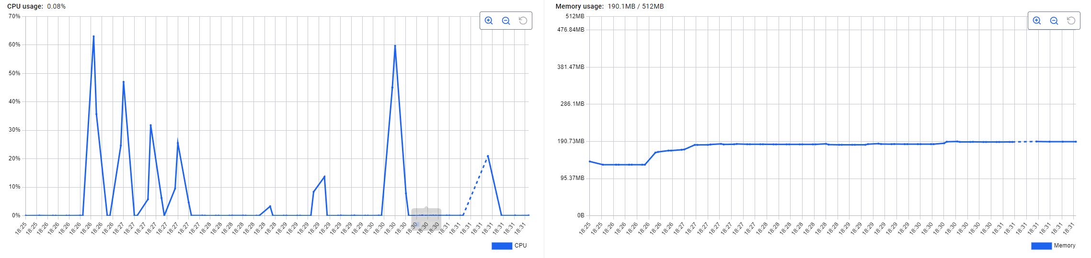
3. Запуск 400рпс в течении 10 сек  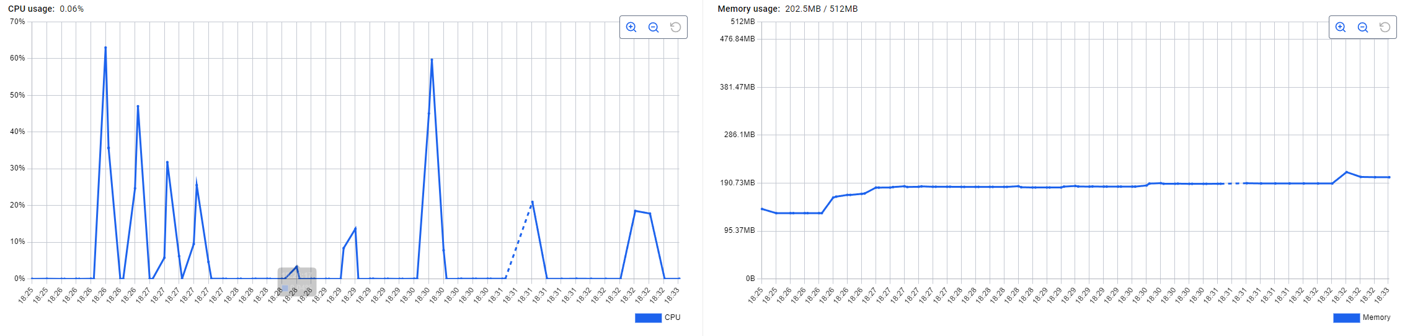
4. Запуск 600рпс в течении 10 сек  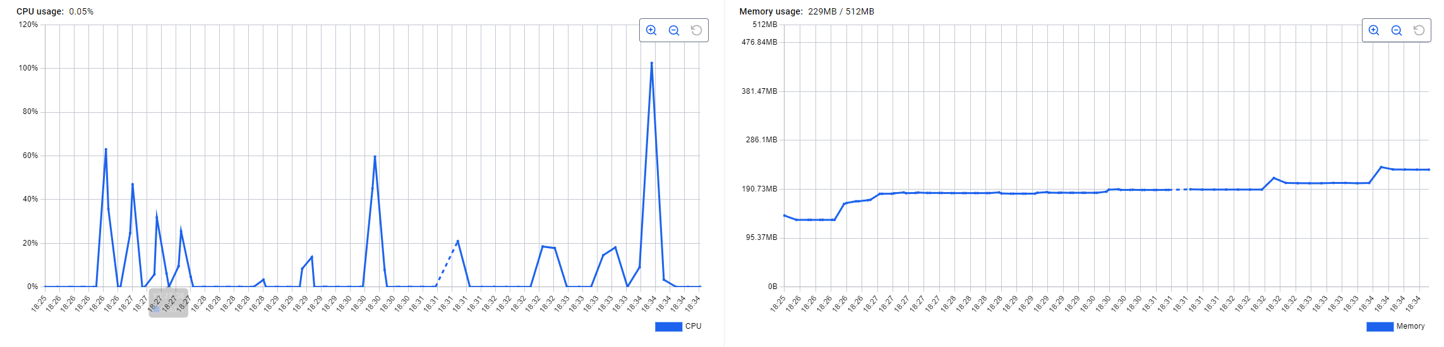
5. Запуск 200рпс в течении 600 сек  